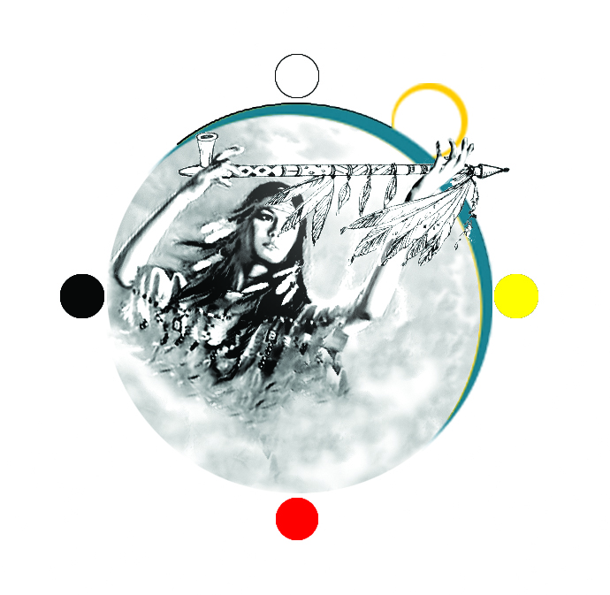
Associazione Culturale
Agrietica Grande Cielo e Gaia Terra
Via Flaminia km. 45,9
www.grandecielo.it - www.facebook.com/Ass.GaiaTerra

INSEGNAMENTI SUL FEMMINILE E PREGHIERE PER MADRE TERRA
CON DOMINIQUE RANKIN
Martedì 15 ottobre dalle ore 19.30 presso l’Associazione Grande Cielo

Un incontro con la saggezza e la spiritualità dei nativi americani per vivere l'esperienza della medicina del cuore e dello spirito. Un’opportunità preziosa e rara di incontrare l’autore de “La profezia dei Sette Fuochi”, “Nonno T8aminik”, uomo di medicina, capo spirituale della nazione indiana Algonquin e rappresentante degli Indiani d'America del Nord all'Onu.
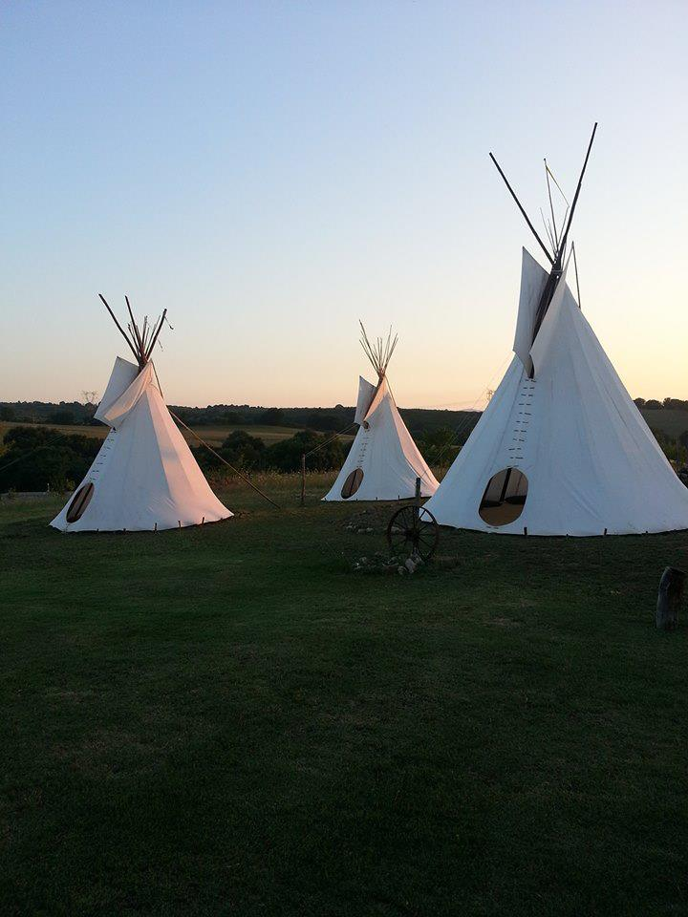
Martedì 15 ottobre dalle ore 19.30 a Grande Cielo T8aminik (Dominique) Rankin ci porterà la sua testimonianza sul perdono e sulla riconciliazione, assieme a nonna Marie-Josée Tardif, sua compagna e custode della medicina delle donne.
Durante l’incontro, sarà possibile assistere alla cerimonia della pipa sacra, simbolo dell’unione tra il femminile e il maschile.
Nel corso della serata, pregheremo insieme per Madre Terra e verranno impartiti insegnamenti sul femminile per ritrovare la connessione con la natura e ricordare il potere della ciclicità, della creazione e della trasformazione che custodiamo dentro di noi.

T8aminik (Dominique) Rankin
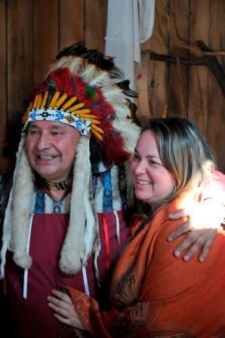
Nato nelle foreste del nord del Quebec, Dominique (T8aminik) Rankin è stato nominato capo ereditario e uomo di medicina. La sua formazione è iniziata a 7 anni ed è culminata con la sua introduzione nel Circolo degli Anziani, circa 50 anni dopo.
Dopo l’infanzia nella foresta, Dominique è sopravvissuto al terribile calvario "Small Wilderness Residential Schools" (collegio dei piccoli selvaggi), avviato dai governi e dalle comunità religiose del secolo scorso; la sua è una testimonianza di vita, rispetto, perdono e guarigione.
Con la sua compagna, nonna Marie-Josée Tardif, in Canada ha fondato l'organizzazione senza scopo di lucro “Kina8at” per aiutare i giovani indiani a ritrovare le loro radici. Dominique e Marie-Josée tengono seminari e conferenze in tutto il mondo per raccontare una storia spesso dimenticata e ricordarci come ritrovare il benessere con noi stessi attraverso un rapporto con la natura sano e profondo.

Contributo spese € 10
Per info: Daniela 3898275166 - Laura 3284077954 - Cristina 3925157300

